Baume & Mercier名士錶官網推出全新功能：

「Virtual Try-On」虛擬試戴系統

憑藉著「Virtual Try-On」虛擬試戴功能，名士（Baume & Mercier）釋出一項創新概念，讓用戶可直接在品牌官網上試戴利維拉（Riviera）系列腕錶，不需透過任何社交平台或應用程式，也不需要在手腕上放置標記。這種先進的擴增實境技術充分體現出名士品牌一貫的創新精神和最終目標：盡力達到客戶的期望！擁有190多年精湛製錶技術的名士，現推出世界首創的官網試戴手錶功能。

利用擴增實境的創新技術為客戶提供貼心服務

只需借助智能手機上的相機，顧客便能利用「Virtual Try-On」虛擬試戴功能，在手腕上虛擬佩戴名士官網上所提供的標誌性利維拉系列的各款腕錶。只要前往想試戴的錶款專用頁面，點擊一顆按鍵以打開相機功能，再將手腕放在手機後方，夢寐以求的利維拉錶款便會逼真地佩戴在手腕上。這項程序技術與眾不同之處在於：不需要透過社交平台、不需下載任何應用程式，也不需手腕標記物，而且適用於所有的智能手機，透過網路瀏覽器使用即可。一旦完成上述簡單程序，所選的腕錶成像可從各個角度呈現，提供度身定造的遠距試戴服務，而且這個為了便於客戶試戴而設計的系統也可在該系列的各個錶款間輕鬆快速切換，讓客戶可在家中或任何地方獨自安靜地挑選腕錶，當然也可與朋友一起挑選。這種試戴方式既簡單易用又方便，提供舒適愉悅的選錶體驗。

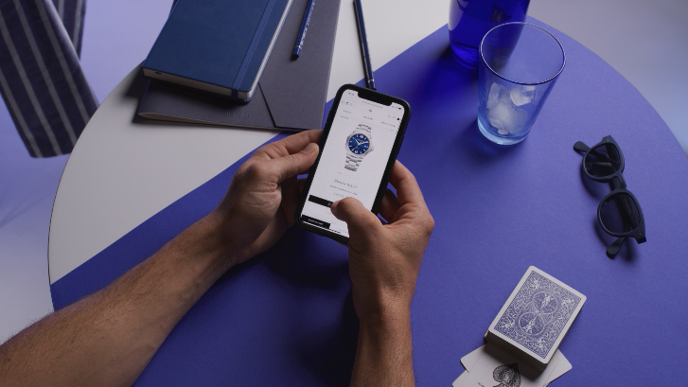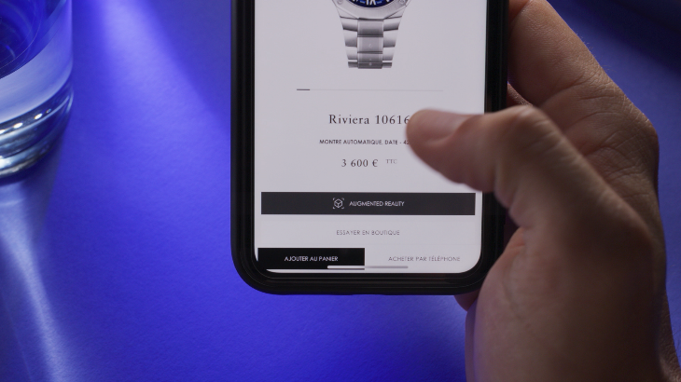

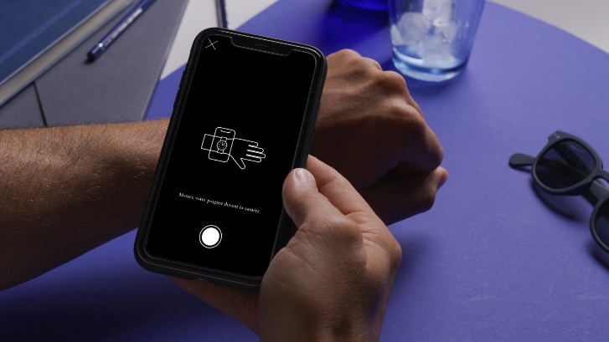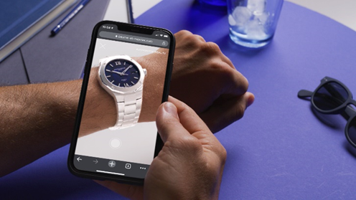

「在虛擬試戴腕錶方面，名士今日所推出的體驗，與迄今為止我們所知的一切擴增實境經驗大不相同，名士是首家推出可從官網直接為客戶提供腕上虛擬試戴體驗的製錶品牌。無需下載應用程式，也不需使用手腕標記，透過任何作業系統的智能手機都可使用。我們向來希望帶給客戶一些真正的附加價值，因此總是全力研發實用性技術，此項「Virtual Try-On」虛擬試戴功能對我們而言，是朝著目標更邁進一步，盡可能提供客戶最貼近其需求的電商購物體驗，而且是透過簡單易用又有趣的方式。」名士數位發展主管Aykut Tunca宣稱。

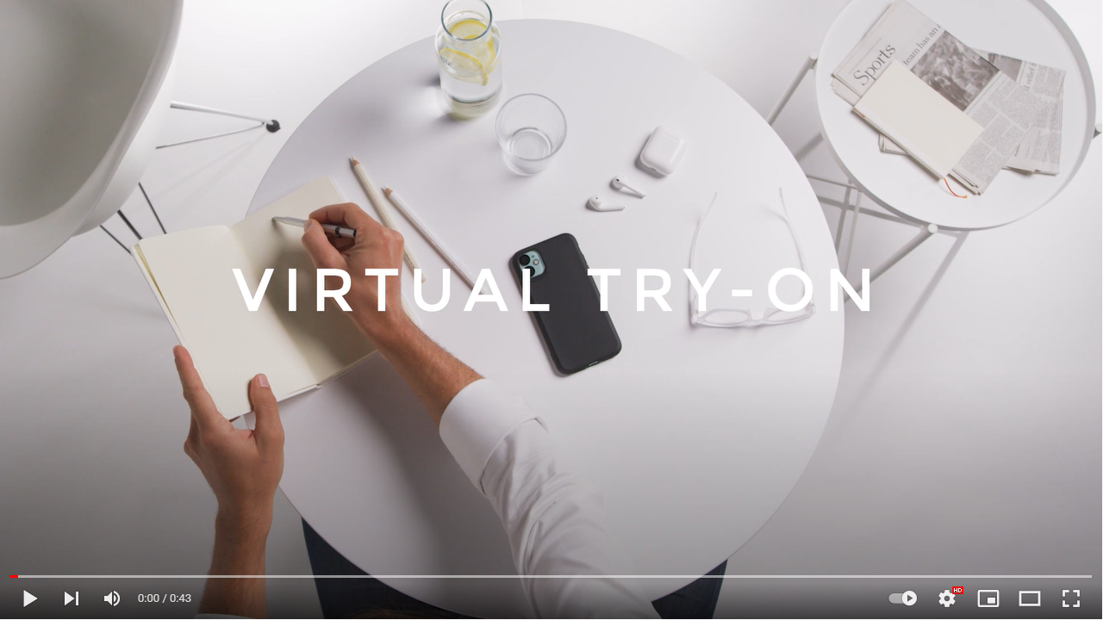

https://youtu.be/71VXHE0H8_0

自始至終，技術創新一直都蘊含在名士的DNA中，而且是為了服務客戶而存在。名士對製錶的藝術和務實願景崇尚現代精神、高效率和簡約精煉。正因為本著這種精神，名士採用創新的材質和理念在內部研發自製了Baumatic機芯。雖然該機芯本身就是一項技術創舉，但其主要的設計目的還是為了滿足客戶的期待，讓客戶追求兼具美學設計和卓越性能時計的夢想能夠實現。

目前，「Virtual Try-On」虛擬試戴功能僅運用在標誌性的利維拉系列，之後將開展運用到其他所有的名士錶系列。利維拉系列自1973年推出以來，已經充分體現了名士在設計、造型及製錶專業上的精湛技藝。而於2021年重磅回歸的利維拉仍忠於其設計理念，但增添了更豐富多樣的演繹變化，並於四月舉辦的《鐘錶與奇蹟》（Watches & Wonders）展會期間絢麗亮相。大膽創新又精準卓越的利維拉今日更具備了這項現代化功能，眾多關注它的錶迷現在有福了，在「Virtual Try-On」虛擬試戴功能的引導下，他們可輕鬆試戴、挑選最令他們心動的利維拉腕錶！

關於名士（Baume & Mercier）：

名士於1830年在瑞士株羅地區創立，多年來名士製錶世家所創造的時計享譽國際。名士的製錶工坊座落在瑞士株羅地區的核心地帶，總部設在日內瓦，製錶世家為客戶提供品質最上乘的腕錶。均衡融合設計獨具一格的外觀造型和為客戶提供最佳使用體驗的創新製錶技術，名士製錶世家傳承品牌獨有的美學設計特色及卓越的製錶專業，持續在製錶史上譜寫精彩的時計篇章。名士的製錶專業直接承自創始人William Baume與Paul Mercier的邂逅與合作，融合古典風格和創新精神、傳統與現代、優雅別緻和鮮明個性，而且比以往任何時候都更具當代感。

名士製錶世家於2021年推出了嶄新的卓越時計，見證品牌發展的全新方向並全速朝此新展望前進。今日，名士比以往任何時候都更能以設計和創意取勝，採取集體行動、協同合作和負責任的做法，以促進交流和經驗分享，紮根於時代精神，充滿樂觀能量與活力，並關注社會的發展。

